Standard numeric formate: -

1. هو طريقة جاهزة لتنسيق الأرقام باستخدام رمز معين بعد النقطتين داخل السترنج

بهدف انك تعرض جمب الرقم علامة معينة تميزه كان نسبة مئوية او بالجنيه المصري او اي عملة مختلفة او رقم عشري

1. مفيد لما تعرض أسعار أو فواتير أو تكاليف للمستخدم و بيوفر تنسيق موحد للأرقام.

Console.WriteLine($"{value:الرمز بيكون مكتوب هنا }");

أنواع الرموز :-

C : Currency

N: Number

P : Percentage

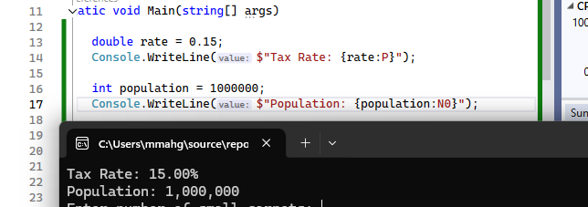  
P :- نسبة مئوية

N0 :- يعني الرقم بدون كسور عشرية لو n2 يبقا رقمين عشريين .00